TUẦN 21 : CHỦ ĐỀ 2: THỦ CÔNG KĨ THUẬT
Bài 9: LẮP GHÉP MÔ HÌNH CÁI ĐU (TIẾT 1)

I. YÊU CẦU CẦN ĐẠT:
1. Năng lực đặc thù:
- Nhận biết được các bộ phận chính và yêu cầu sản phẩm mô hình cái đu.
- Lựa chọn được dụng cụ và chi tiết để lắp ghép mô hình cái đu đúng yêu cầu.
- Sử dụng được một số dụng cụ và chi tiết để lắp ghép được từng bước mô hình cái đu theo hướng dẫn.
2. Năng lực chung.
- Năng lực tự chủ, tự học: Tự lắp ghép được mô hình theo sự phân công, hướng dẫn và đúng thời gian quy định.
- Năng lực giải quyết vấn đề và sáng tạo: Hình thành được ý thức làm việc theo quy trình.
- Năng lực giao tiếp và hợp tác: Biết trao đổi, góp ý cùng bạn trong hoạt động nhóm.
3. Phẩm chất.
- Phẩm chất chăm chỉ: Có ý thức thực hành nghiêm túc, luôn cố gắng đạt kết quả tốt.
- Phẩm chất trách nhiệm: Có ý thức giữ gìn dụng cụ, chi tiết lắp ghép, nhắc nhở mọi người chấp hành đúng quy định về gọn gàng, ngăn nắp sau giờ học.
II. ĐỒ DÙNG DẠY HỌC
- Kế hoạch bài dạy, bài giảng Power point.
- SGK và các thiết bị, học liệu phục vụ cho tiết dạy.

III. HOẠT ĐỘNG DẠY HỌC
Hoạt động của giáo viên | Hoạt động của học sinh
1. Khởi động:
- Mục tiêu:
+ Tạo hứng thú và nhu cầu tìm hiểu cách lắp ghép mô hình cái đu.
+ Thông qua khởi động, giáo viên dẫn dắt bài mới hấp dẫn để thu hút học sinh tập trung.
- Cách tiến hành:
- GV cho HS quan sát hình trang 45 SGK:  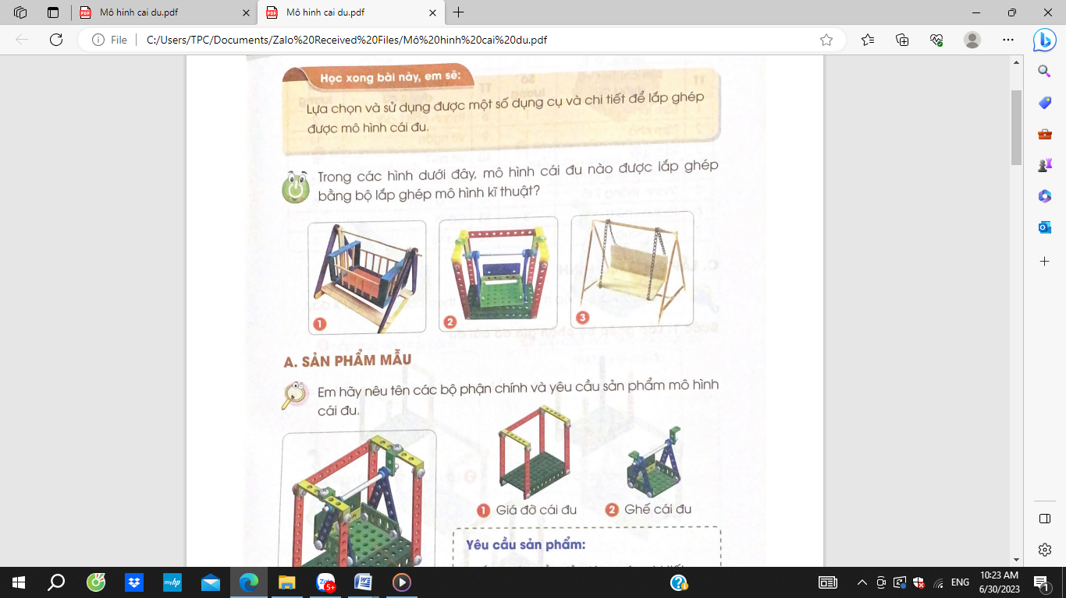  + Sản phẩm này tên là gì?  + Chơi sản phẩm đó như thế nào?  - Yêu cầu HS quan sát các mô hình cái đu và cho biết cái đu nào được lắp ghép bằng bộ lắp ghép.  - GV nhận xét, tuyên dương và dẫn dắt HS cùng tìm hiểu cách lắp ghép mô hình cái đu bằng bộ lắp ghép mô hình kĩ thuật. |  |  | + Cái đu  + HS bày tỏ.  - HS quan sát và trả lời.  - Hình 2.  - HS lắng nghe.
2. Hoạt động khám phá:
- Mục tiêu:
+ Nhận biết được các bộ phân chính và yêu cầu sản phẩm mô hình cái đu.
+ Rèn luyện kĩ năng để góp phần phát triển năng lực công nghệ, năng lực thẩm mỹ.
- Cách tiến hành:
Hoạt động 1: Xác định bộ phận chính và yêu cầu sản phẩm mô hình cái đu. (Làm việc chung cả lớp)  - Yêu cầu HS quan sát sản phẩm mẫu, đọc nội dung mục A. Sản phẩm mẫu trang 45 SGK:  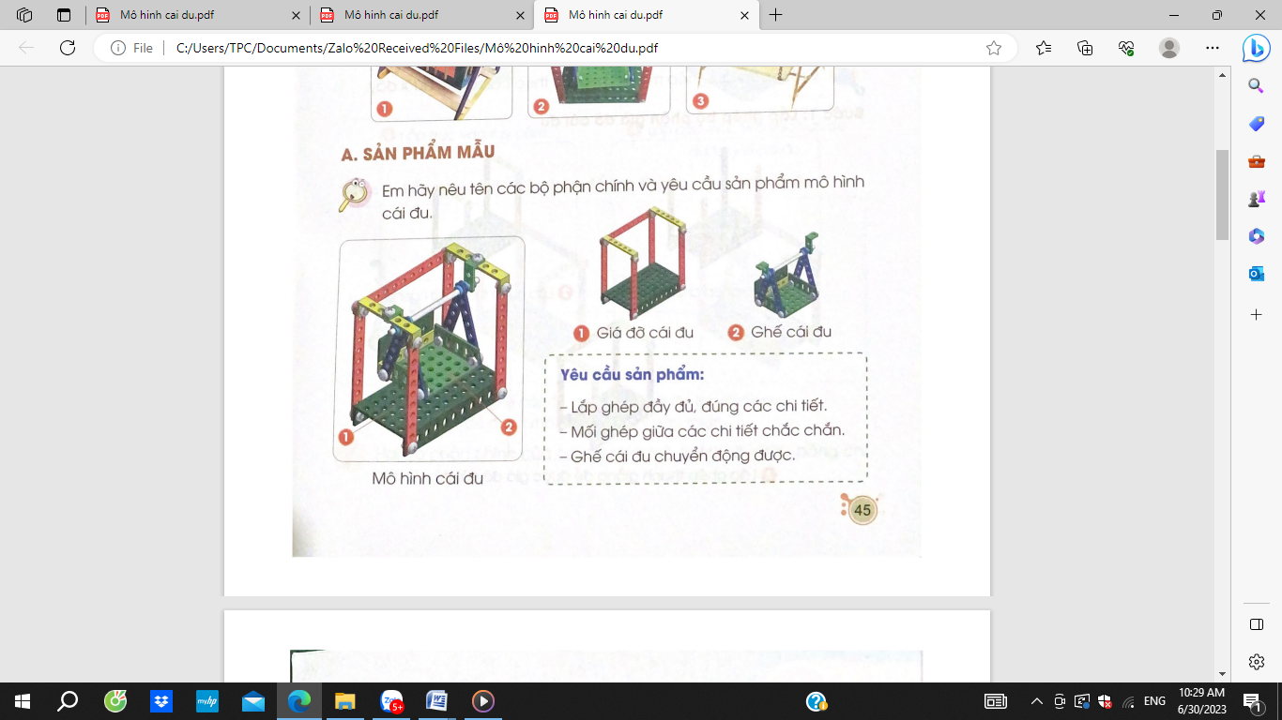  + Em hãy nêu tên các bộ phận chính của mô hình cái đu.  + Hãy nêu yêu cầu sản phẩm mô hình cái đu.  - GV nhận xét, chốt ý:  + Các bộ phận chính của mô hình cái đu: 2 bộ phận chính (giá đỡ cái đu và ghế cái đu), cần lắp ghép từng bộ phận chính rồi mới lắp 2 bộ phận chính thành sản phẩm hoàn chỉnh.  + Các yêu cầu sản phẩm mô hình cái đu dùng để đánh giá sản phẩm do HS làm ra. |  | - HS quan sát sản phẩm mẫu, đọc nọi dung theo yêu cầu.  - Đại diện HS trả lời, HS khác nhận xét, bổ sung.  + Mô hình cái đu gồm giá đỡ cái đu và ghế cái đu.  + Yêu cầu của sản phẩm là: lắp ghép đầy đủ, đúng các chi tiết; mối ghép giữa các chi tiết chắc chắn; ghế cái đu cũng chuyển động được.
3. Hoạt động thực hành
- Mục tiêu:
+ Lựa chọn được dụng cụ, chi tiết để lắp ghép mô hình cái đu.
+ Rèn luyện kĩ năng để góp phần phát triển năng lực công nghệ, năng lực thẩm mỹ.
- Cách tiến hành:
Hoạt động 2. Chuẩn bị dụng cụ, chi tiết để lắp ghép mô hình cái đu (Sinh hoạt nhóm 4)  - GV tổ chức cho HS thảo luận nhóm 4, yêu cầu HS quan sát sản phẩm mẫu, hình ảnh các dụng cụ, chi tiết gợi ý trong SGK, thảo luận lựa chọn chi tiết, dụng cụ và lấy đúng số lượng cần thiết.  - GV cùng HS thống nhất về số lượng các dụng cụ, chi tiết cần thiết để lắp ghép mô hình cái đu. |  | - HS thảo luận nhóm 4 theo yêu cầu. Các nhóm chuẩn bị đầy đủ dụng cụ, chi tiết để lắp ghép mô hình cái đu.  Đại diện nhóm báo cáo trước lớp. Các nhóm khác nhận xét, bổ sung.  - HS sắp xếp ở từng khu vực khác nhau để dễ quan sát và dễ lấy.
TT | Tên chi tiết và dụng cụ | Số lượng | TT | Tên chi tiết và dụng cụ | Số lượng
1 | Tấm lớn | 1 | 8 | Thanh chữ L dài | 2
2 | Tấm nhỏ | 1 | 9 | Vít ngắn | 11
3 | Tấm 3 lỗ | 1 | 10 | Vít nhỡ | 4
4 | Thanh thẳng 11 lỗ | 5 | 11 | Đai ốc | 15
5 | Thanh thẳng 7 lỗ | 4 | 12 | Vòng hãm | 6
6 | Thanh cữ U dài | 3 | 13 | Cờ-lê | 1
7 | Trục thẳng dài | 1 | 14 | Tua-vít | 1
Hoạt động 3: Lắp ghép mô hình cái đu theo hướng dẫn
- Mục tiêu: Sử dụng được một số dụng cụ và chi tiết để lắp ghép được mô hình cái đu theo hướng dẫn.
- Tổ chức thực hiện:
*Nhiệm vụ 1: Làm mẫu quan sát:
- GV chiếu video lắp ghép sản phẩm mẫu để HS quan sát.  - Yêu cầu HS quan sát các bước trong SGK, nêu lần lượt các bước lắp ghép mô hình cái đu.  - GV trình chiếu các bước lắp ghép mô hình cái đu như SGK.  * Bước 1: Lắp ghép bộ phận giá đỡ cái đu  - Lắp ghép chân đỡ  + Lắp ghép thanh đỡ ngang  + Lắp ghép thanh giằng để được giá đỡ cái đu.  + Để lắp giá đỡ đu cần có những chi tiết nào?  + Khi lắp giá đỡ đu cần chú ý điều gì?  - GV hướng dẫn học sinh thực hiện thao tác  *Bước 2: Lắp ghép bộ phận ghế cái đu  + Lắp ghép thành sau của ghế ngồi  + Sử dụng tấm nhỏ làm mặt ghế ngồi. Lắp ghép thành sau và tay cầm với mặt ghế ngồi.  + Lắp trục vào tay cầm  + Lắp cặp móc treo vào trục để được ghế cái đu  - Cho HS quan sát sau đó 1 HS lên thực hiện  - Để cố định trục đu cần bao nhiêu vòng hãm?  *Bước 3: Lắp ghép các bộ phận để tạo thành mô hình cái đu: Lắp ghép ghế cái đu và giá đỡ cái đu lại với nhau để được mô hình cái đu hàon thiện.  - GV làm mẫu, kiểm tra sự dao động của cái đu.  *Bước 4: Kiểm tra mô hình lắp ghép  Đẩy nhẹ vào ghế cái đu, quan sát ghế cái đu chuyển động.  - GV sử dụng các dụng cụ, chi tiết đã lựa chọn làm mẫu từng bước lắp ghép mô hình cái đu.  - Hai bộ phận chính của cái đu sẽ được ghép với nhau bằng chi tiết nào?  * Tháo các chi tiết.  - Tháo từng bộ phận sau đó mới tháo từng chi tiết chi tiết nào lắp sau tháo trước và xếp gọn vào hộp. | - HS quan sát, ghi nhanh lại các bước.  - HS quan sát các hình và nêu trước lớp.  - HS quan sát các bước trên màn hình.  2 HS đọc lại các bước lắp ghép mô hình cái đu.  - HS nêu: 4 cọc đu, thanh thẳng 11 lỗ, giá đỡ trục đu.  - Chú ý vị trí trong ngoài của thanh thẳng 11 lỗ và thanh chữ U dài.  - Lớp theo dõi, nhắc lại.  1 HS thực hiện theo yêu cầu  4 vòng hãm  - HS quan sát, 2 HS lên kiểm tra.  - HS quan sát.  - Hai bộ phận chính của cái đu sẽ được ghép với nhau bằng ốc và vít ngắn.
4. Vận dụng trải nghiệm.
- Mục tiêu:
+ Củng cố những kiến thức đã học trong tiết học để học sinh khắc sâu nội dung.
+ Vận dụng kiến thức đã học vào thực tiễn. Qua đó phát triển năng lực công nghệ và năng lực thẩm mĩ.
+ Tạo không khí vui vẻ, hào hứng, lưu luyến sau khi học sinh bài học.
- Cách tiến hành:
- GV mời HS chia sẻ về các bước lắp ghép mô hình cái đu.  - GV nhận xét tuyên dương.  - Nhận xét sau tiết dạy.  - Dặn dò về nhà: Chuẩn bị bộ đồ dùng kĩ thuật để giờ sau thực hành. |  | - Học sinh tham gia chia sẻ trước lớp.  - HS khác lắng nghe, rút kinh nghiệm.
IV. ĐIỀU CHỈNH SAU BÀI DẠY:
..............................................................................................................................
..............................................................................................................................
..............................................................................................................................
---------------------------------------------------

